
交通部
運輸研究所
新聞稿114.11.21

新聞聯絡人：朱珮芸組長、楊智凱副研究員
電話：02-2349-6873、02-2349-6869
傳真：02-2712-0223
E-mail：phyllis@iot.gov.tw、ck_yang@iot.gov.tw
網址：www.iot.gov.tw
公私部門營造綠色通勤新文化 共創未來淨零通勤新篇章
交通部運輸研究所(以下簡稱運研所)於114年11月21日（星期五）辦理「事業減碳通勤優良單位標章制度」試辦成果發表會，交通部陳彥伯政務次長親臨致詞及頒獎。本試辦活動計有醫療、運輸、金融、能源、資訊等20家事業單位參與，8家獲頒金級標章及12家獲頒綠級標章，體現公私部門齊心推動綠色通勤；此外，參與試辦之亞東醫院、格上租車與悠遊卡公司亦分享推動員工通勤減碳的經驗與成果。
陳彥伯政務次長表示，感謝並肯定本次參與運研所主辦試辦活動的20家事業，透過「制度導入、環境改善、誘因機制」，促進員工朝向低碳通勤方式，亦扣合交通部推廣公共運輸、完備步行及自行車環境，以及運具電動化等淨零策略，公私協力推動綠色通勤的生活形態。運研所黃新薰所長指出，「行為移轉」是國際能源總署列為運輸減碳的關鍵策略之一，這項制度的設計參考國外案例，著重於「綠色交通」、「誘因機制」及「教育宣導」等面向的推廣，從員工通勤做起，促進事業間的標竿學習；員工亦可從通勤行為體驗中，型塑綠運輸的行為，逐步擴散至日常其他生活之運輸。
「事業減碳通勤優良單位標章制度」係運研所去年研議，並於今年展開試辦，制度核心在於鼓勵事業單位藉由多元措施的設計，引導員工採取步行、騎乘自行車、搭乘公共運輸及使用低碳運具(如電動汽機車)等方式通勤。參與試辦的事業單位涵蓋公私部門，參與人數將近1.2萬人，透過提供通勤補助、員工通勤接駁車、設置自行車停車設施、電動車停車位與充電設施，以及內部獎勵與表揚措施，藉以鼓勵員工改變原有使用汽機車通勤的習慣。執行單位財團法人台灣經濟研究院表示，經調查分析顯示，回復的有效樣本中約有16%的員工於活動期間從私人小客車或機車改採用綠運輸通勤。
運研所表示將持續擴大試辦活動，邀請更多公部門及民間企業共同參與，並以交通部內部資源優先整合、跨部會外部資源逐步協作之策略，優先研議與公共運輸優惠措施結合，給予參與標章制度的事業單位及其員工有更具體的回饋，讓「綠色通勤」成為全民共同實踐的新日常。
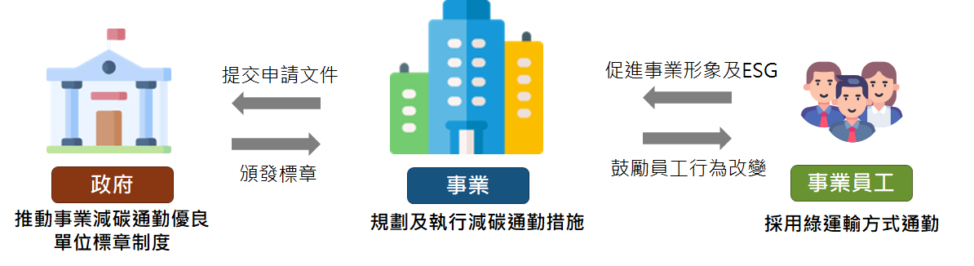
圖1 「事業減碳通勤優良單位標章制度」運作機制示意圖
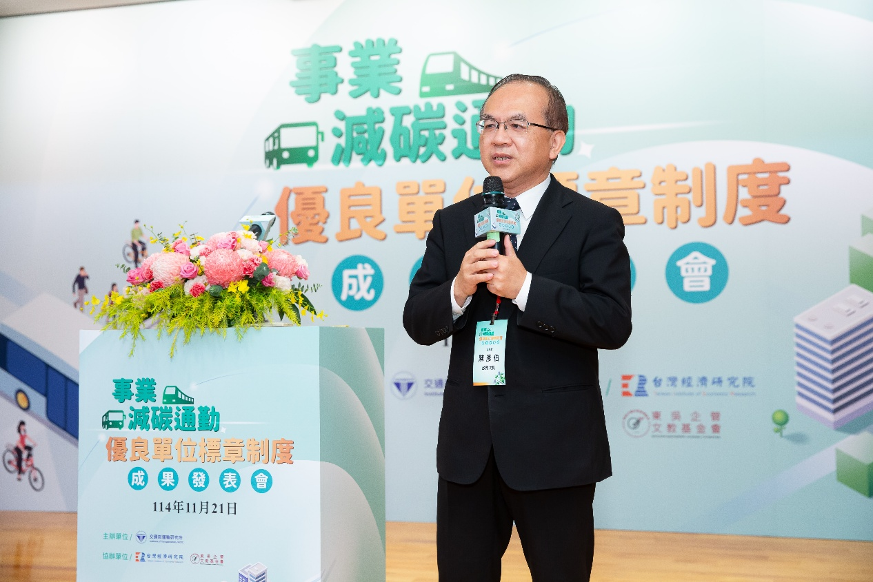
圖2 交通部陳彥伯次長致詞
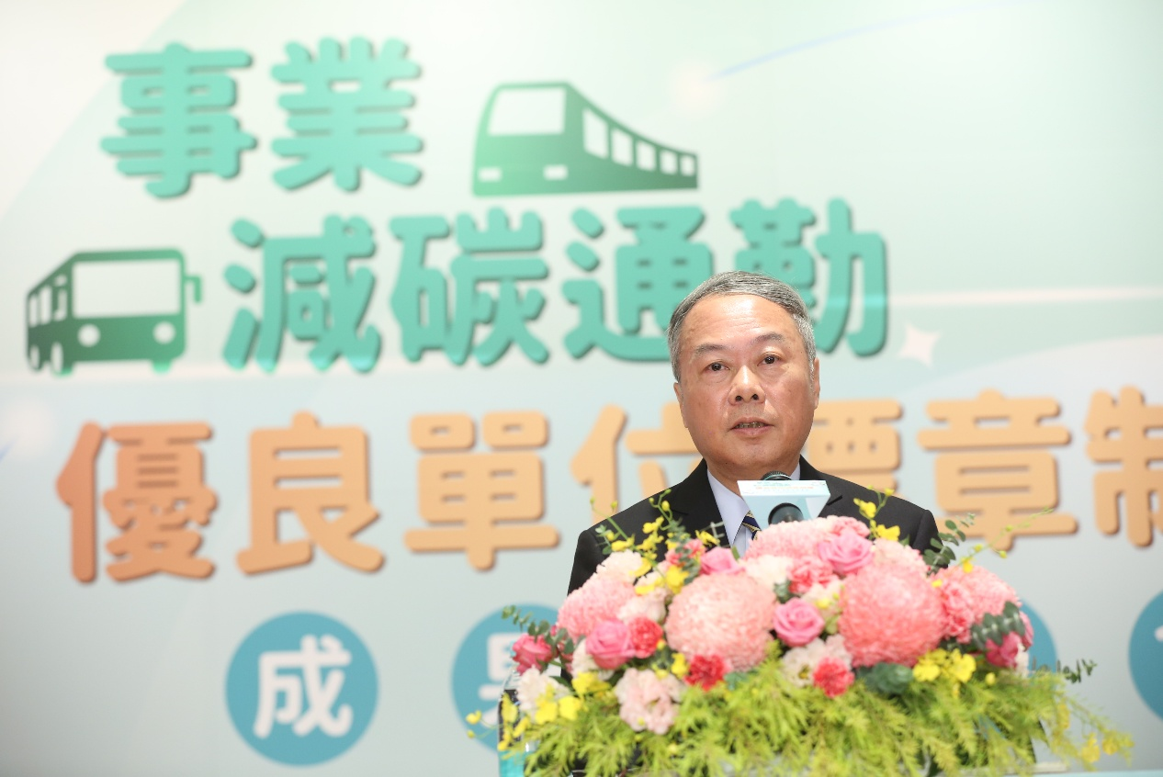
圖3 交通部運輸研究所黃新薰所長致詞
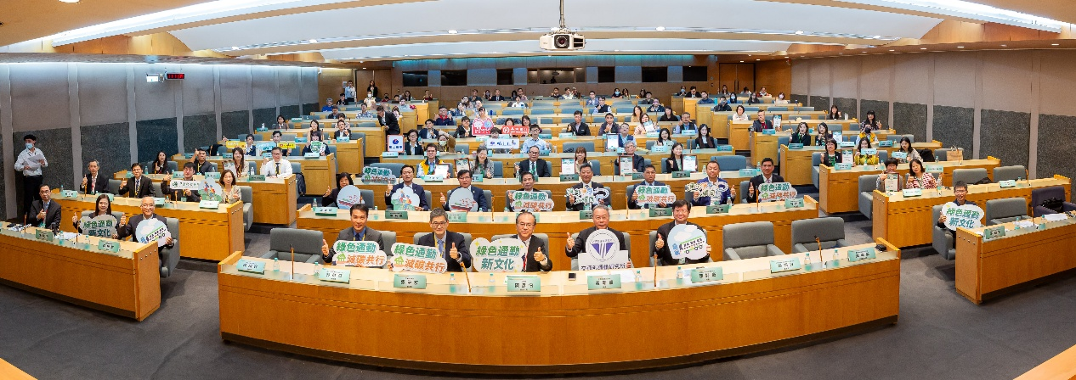
圖4 成果發表會參與者全體大合照
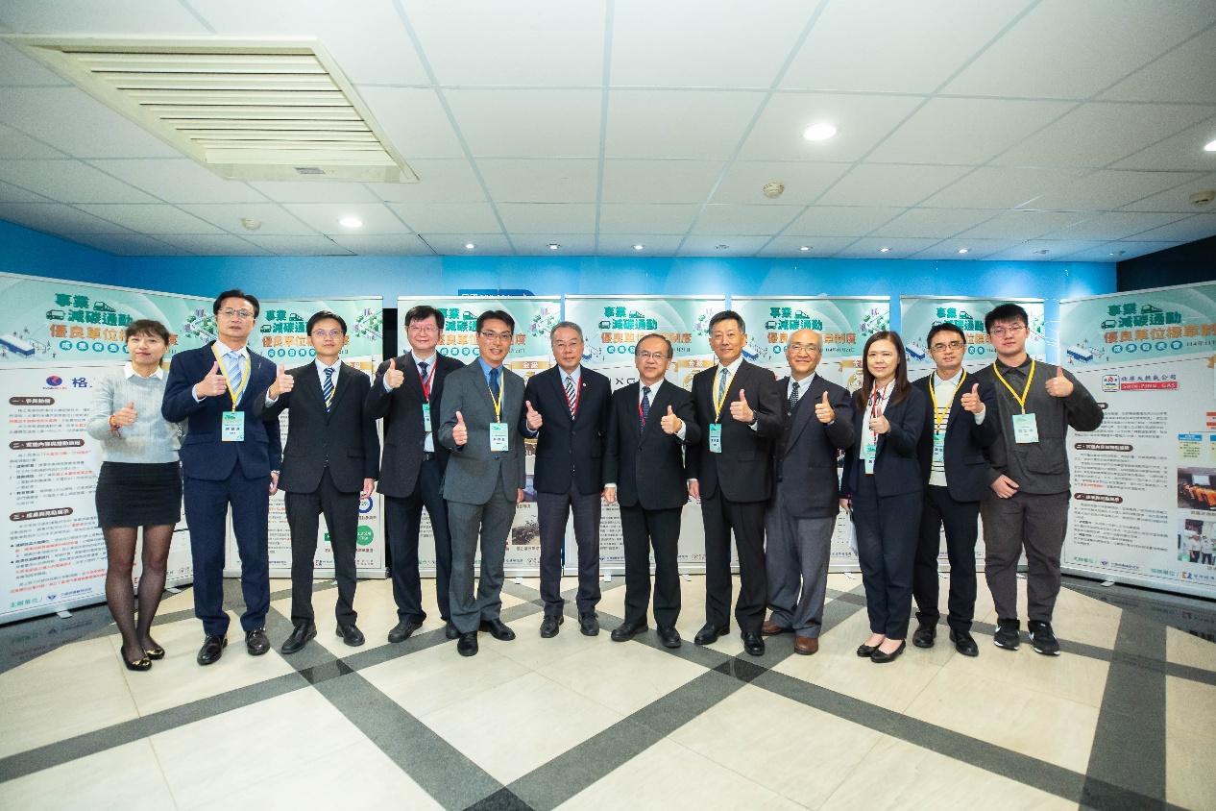
圖5 成果展示區

